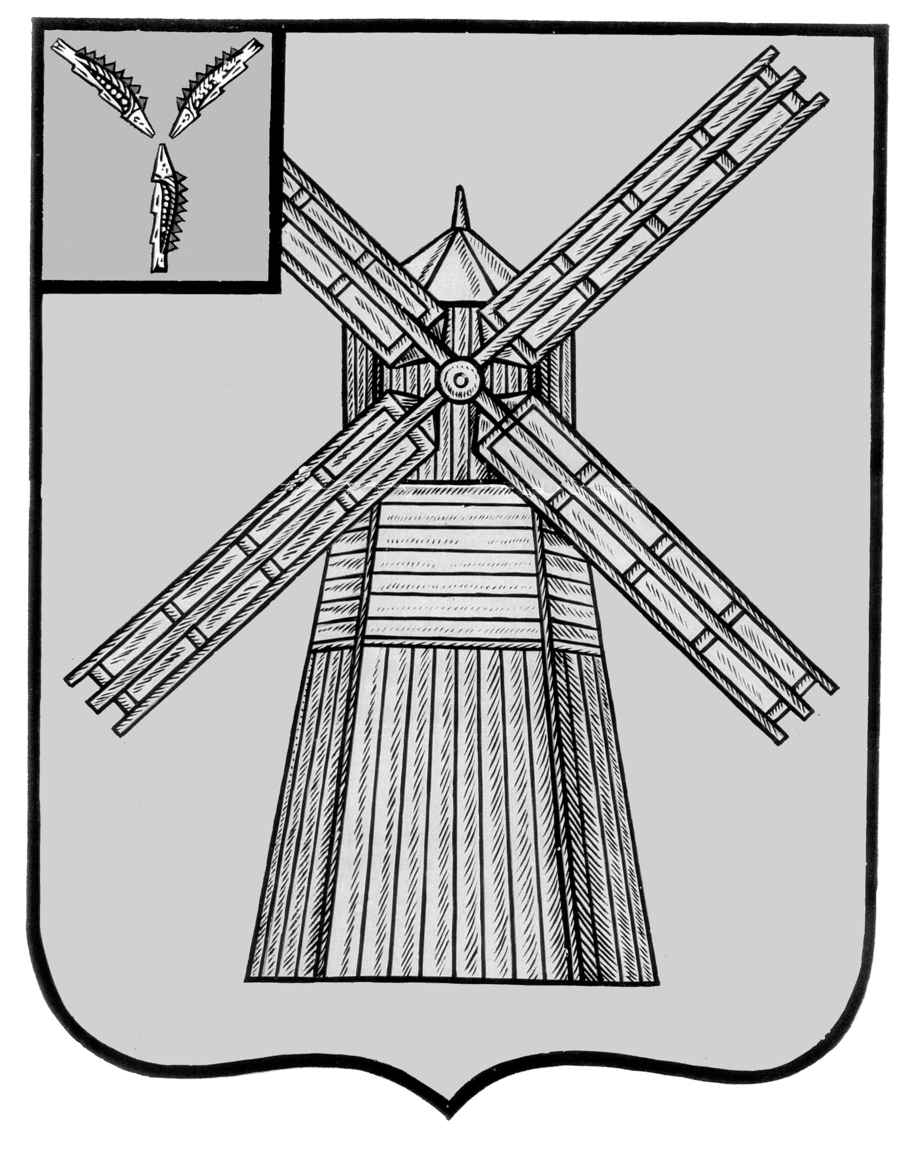
АДМИНИСТРАЦИЯ
ПИТЕРСКОГО МУНИЦИПАЛЬНОГО РАЙОНА
САРАТОВСКОЙ ОБЛАСТИ

П О С Т А Н О В Л Е Н И Е

от 6 ноября 2012 года № 492
с. Питерка
Об утверждении Положения о резерве управленческих кадров Питерского муниципального района

В соответствии с постановлением администрации Питерского муниципального района от 7 июня 2012 года № 216 «Об утверждении районной целевой программы «Формирование и подготовка резерва управленческих кадров в Питерском муниципальном районе на 2012-2013 годы», в целях обеспечения своевременного и качественного комплектования управленческих должностей
ПОСТАНОВЛЯЮ:
1. Утвердить Положение о резерве управленческих кадров Питерского муниципального района согласно приложению.
2. Контроль за исполнением настоящего постановления возложить на руководителя аппарата администрации Питерского муниципального района Безгинова В.Н.

Глава администрации
муниципального района В.Н. Дерябин

Приложение к постановлению администрации муниципального района от 6 ноября 2012 года № 492

ПОЛОЖЕНИЕ О РЕЗЕРВЕ УПРАВЛЕНЧЕСКИХ КАДРОВ ПИТЕРСКОГО МУНИЦИПАЛЬНОГО РАЙОНА
1. ОБЩИЕ ПОЛОЖЕНИЯ
1. Настоящим Положением определяется порядок формирования и использования резерва управленческих кадров Питерского муниципального района (далее - резерв управленческих кадров).
2. Основными целями формирования резерва управленческих кадров являются:
- обеспечение равного доступа в резерв управленческих кадров граждан Российской Федерации;
- своевременное и качественное замещение управленческих должностей;
- содействие эффективному формированию кадрового состава управленческих кадров;
- содействие должностному росту высокопотенциальных кадров;
- доступность сведений о гражданах, находящихся в резерве управленческих кадров, для представителя нанимателя.
3. Резерв управленческих кадров формируется на основе следующих принципов:
- добровольность включения в резерв управленческих кадров;
- гласность при формировании резерва управленческих кадров;
- соблюдение равенства прав граждан при формировании резерва управленческих кадров;
- планирование текущей и перспективной потребности в замещении управленческих должностей;
- персональная ответственность главы администрации Питерского за формирование резерва управленческих кадров;
- создание условий для профессионального роста кандидатов на выдвижение, творческого исполнения ими должностных обязанностей;
- объективность оценки профессиональных и личностных качеств граждан, претендующих на включение в резерв управленческих кадров.
4. Резерв управленческих кадров представляет собой сформированную в порядке, установленном настоящим Положением, группу граждан, соответствующих определённым квалификационным требованиям и обладающих необходимыми личностными и деловыми качествами для их назначения на управленческие должности.
5. Резерв управленческих кадров формируется на замещение должностей муниципальной службы высшей и главной, ведущей групп должностей муниципальной службы, руководителей предприятий и учреждений, находящихся в муниципальной собственности.
2. ПОРЯДОК ФОРМИРОВАНИЯ РЕЗЕРВА
УПРАВЛЕНЧЕСКИХ КАДРОВ
1) В резерв управленческих кадров включаются:
а) муниципальные служащие и иные лица, чья квалификация и личностный потенциал превышают требования, предъявляемые к занимаемым ими должностям;
б) лицо, замещающее должность муниципальной службы, увольняемое с муниципальной службы в связи с сокращением должности, реорганизацией или изменением структуры, по решению Комиссии с согласия данного лица;
в) граждане, самостоятельно представившие свою кандидатуру для рассмотрения с целью включения в резерв.
2) В резерв управленческих кадров также могут быть включены лица по рекомендациям:
- главы администрации Питерского муниципального района;
- лиц, замещающих главные должности муниципальной службы в администрации Питерского муниципального района;
- руководителей предприятий и учреждений, находящихся в муниципальной собственности.
3) Критериями отбора кандидатов для включения в резерв управленческих кадров являются:
1) биографические и другие объективные данные:
- гражданство Российской Федерации;
- наличие профессионального образования;
2) личностно-деловые качества:
- обладание широким кругозором;
- стремление к развитию, самосовершенствованию;
- умение работать в команде;
- умение правильно излагать мысли в деловом письме, грамотная речь; другие критерии отбора кандидатов на включение в резерв управленческих кадров, утверждаемые главой администрации Питерского, в соответствии с квалификационными требованиями, предъявляемыми к должностям, для предполагаемого замещения которых формируется кадровый резерв.
3. ЦЕЛЕВЫЕ ДОЛЖНОСТИ И ТРЕБОВАНИЯ
К СОИСКАТЕЛЯМ
Резерв управленческих кадров формируется исходя из трех категорий целевых должностей.
КАТЕГОРИЯ I: «ВЫСШИЙ УРОВЕНЬ»
Целевые должности резерва:
а) высшие должности муниципальной службы: должность первого заместителя главы администрации Питерского муниципального района Саратовской области;
б) Главные должности муниципальной службы: должности заместителей главы администрации Питерского муниципального района Саратовской области;
в) в подведомственных учреждениях, предприятиях: должности, соответствующие уровню руководителя учреждения, предприятия.
Требования к соискателям:
1. Уровень занимаемой должности, с которой может быть рекомендован соискатель:
- для государственных гражданских и муниципальных служащих: должности, относящиеся к главной и ведущей группе должностей в соответствии с Реестром должностей государственной гражданской службы Саратовской области и Реестром должностей муниципальной службы в Саратовской области;
- для сотрудников учреждений и предприятий различных форм собственности: должности высшего и среднего звена управления.
2. Возраст: до 50 лет (в отдельных случаях могут быть рекомендованы кандидаты старше 50 лет, но их число не может превышать 10% от общего количества кандидатов этой категории).
3. Квалификация:
- категория Іа – наличие высшего профессионального образования и не менее 7 лет стажа работы по специальности или не менее 6 лет стажа муниципальной службы;
- категория Іб – наличие высшего профессионального образования и не менее 6 лет стажа муниципальной службы или не менее 5 лет стажа работы по специальности;
- категория Ів –высшее профессиональное образование и стаж работы на педагогических или руководящих должностях не менее 5 лет.
4. Метод выдвижения соискателей:
В основе выдвижения - рекомендация руководителя, самовыдвижение. При выдвижении соискателя рекомендуется учитывать:
- профессиональные достижения (объективные результаты деятельности);
- профессиональную компетентность соискателя;
- личностные характеристики соискателя;
- особенности мотивации профессиональной деятельности соискателя.
5. Методы оценки:
- индивидуальное собеседование.
6. Представление данных о соискателях: (на бумажном и электронном носителе в формате xml в соответствии с прилагаемыми формами):
1. Анкета (резюме) соискателя;
2. Представление на соискателя;
3. Согласие на обработку персональных данных.

КАТЕГОРИЯ ІІ: «БАЗОВЫИУРОВЕНЬ»
Целевые должности резерва:
а) Главные должности муниципальной службы: должности управляющего делами и руководителя аппарата администрации Питерского муниципального района Саратовской области;
б) Ведущие должности муниципальной службы: должности начальника управления;
в) в подведомственных учреждениях, предприятиях: должности, соответствующие уровню заместителя руководителя учреждения.
Требования к соискателям:
1. Уровень занимаемой должности, с которой может быть рекомендован соискатель:
- для государственных гражданских и муниципальных служащих: должности, относящиеся к главной и ведущей группам должностей в соответствии с Реестром должностей государственной гражданской службы Саратовской области и Реестром должностей муниципальной службы в Саратовской области;
- для сотрудников организаций и учреждений различных форм собственности, подведомственных органам местного самоуправления Питерского муниципального района: должности высшего и среднего звена управления.
2. Возраст - до 45 лет (в отдельных случаях могут быть рекомендованы кандидаты старше 45 лет, но их число не может превышать 20% от общего количества кандидатов этой категории).
3. Квалификация:
- категория ІІа – наличие профессионального образования и не менее 4 лет стажа муниципальной службы или не менее 5 лет стажа работы по специальности;
- категория ІІб – наличие высшего профессионального образования и не менее 4 лет стажа работы по специальности или не менее 2 лет стажа муниципальной службы;
- категория ІІв – наличие профессионального образования .
4. Метод выдвижения соискателей:
В основе выдвижения - рекомендация руководителя («первого лица»). При выдвижении соискателя рекомендуется учитывать:
- профессиональные достижения (объективные результаты деятельности);
- профессиональную компетентность соискателя;
- личностные характеристики соискателя;
- особенности мотивации профессиональной деятельности соискателя.
5. Методы оценки: индивидуальное собеседование.
6. Представление данных о соискателях: (на бумажном и электронном носителе в формате xml в соответствии с прилагаемыми формами):
Анкета (резюме) соискателя;
Представление на соискателя;
Согласие на обработку персональных данных;
КАТЕГОРИЯ ІІІ: «БАЗОВЫЙ УРОВЕНЬ»
Требования к соискателям:
1. Общая характеристика - это перспективные молодые сотрудники органов местного самоуправления Питерского муниципального района, предприятий, учреждений и организаций различных форм собственности, выпускники высших образовательных учреждений, обладающие хорошим потенциалом для развития и мотивацией к работе на государственной гражданской и муниципальной службе района, способных в перспективе по результатам работы и обучения замещать целевые должности І, ІІ.
2. Уровень занимаемой должности, с которой может быть рекомендован соискатель - требования не устанавливаются.
3. Группа молодых специалистов:
- возраст - до 35 лет;
- общий стаж работы - не менее 3 лет.
4. Группа выпускников ВУЗов:
- возраст - до 30 лет.
Метод выдвижения соискателей:
В основе выдвижения - рекомендация руководителя, самовыдвижение.
методы оценки:
- индивидуальное собеседование,
4. Представление данных о соискателях: (на бумажном и электронном носителе в формате xml в соответствии с прилагаемыми формами):
4. ПОРЯДОК РАБОТЫ С РЕЗЕРВОМ
УПРАВЛЕНЧЕСКИХ КАДРОВ
1) Предложения о кандидатах в резерв управленческих кадров представляются председателю Комиссии для дальнейшего рассмотрения данного предложения на заседании Комиссии.
В предложении о кандидате для включения в резерв управленческих кадров указываются:
- фамилия, имя, отчество кандидата;
- дата рождения;
- сведения о наличии профессионального образования, с указанием наименования образовательного учреждения, специальности по диплому;
- сведения о должности, замещаемой кандидатом на момент представления предложения.
К предложениям прилагаются документы, перечисленные в пункте 2 настоящего раздела.
2) Комиссия рассматривает вопрос о включении кандидата в резерв управленческих кадров при представлении следующих документов:
- представление (приложение № 3), личное заявление (в случае самовыдвижения);
- анкета установленного образца (приложение № 1);
- документы, подтверждающие необходимое профессиональное образование, стаж работы и квалификацию, заверенные кадровой службой по месту работы (службы);
- письменное согласие на обработку персональных данных соискателя (приложение №2);
-характеристику профессиональных, деловых и личностных качеств кандидата в кадровый резерв (далее - характеристика), подписанная вышестоящим руководителем.
Характеристика кандидата в резерв управленческих кадров должна содержать следующие основные сведения:
- о профессиональной компетентности (уровень общих и профессиональных знаний, умений и навыков; способность применять имеющиеся знания и практический опыт к новым должностным обязанностям; умение быстро и эффективно усваивать и применять новую нормативную базу; наличие аналитических и организаторских способностей, практики перспективного планирования, письменного изложения управленческих решений и проектов);
- о деловых качествах (инициативность, работоспособность, исполнительская дисциплина, ответственность, культура делового общения);
- личностные качества (самостоятельность, организованность, трудолюбие, добросовестность, коммуникабельность, принципиальность, самокритичность, авторитетность);
- о потенциале и перспективах профессионального развития (наличие желания повышать свой профессиональный уровень, возможность должностного роста).
3. Включение в резерв управленческих кадров оформляется решением Комиссии. В соответствии с решениями о включении в резерв управленческих кадров формируется список граждан, включенных в резерв управленческих кадров, который утверждается распоряжением администрации Питерского муниципального района.
4. Кандидат не может быть включен в резерв управленческих кадров при наличии обстоятельств, препятствующих замещению соответствующей должности, в соответствии с действующим законодательством.
5. Срок нахождения в резерве управленческих кадров составляет пять лет.
6. Гражданин, включенный в резерв управленческих кадров, может быть досрочно исключен из него в следующих случаях:
- назначения на должность, на замещение которой он состоял в кадровом резерве;
- отказа от назначения на вакантную должность, на замещение которой он состоит в кадровом резерве;
- истечения срока нахождения в резерве управленческих кадров;
- на основании личного заявления (в письменном виде) об исключении его из кадрового резерва;
- достижения им предельного возраста, установленного для замещения должности муниципальной службы, если он состоял в резерве на замещение должностей, указанных в пункте 5 раздела 1 настоящего Положения;
- наступления и (или) обнаружения обстоятельств, препятствующих замещению соответствующей должности (предоставление документов, содержащих ложные сведения, по состоянию здоровья на основании медицинского заключения и др. обстоятельства в соответствии с действующим законодательством);
- отзыв лицом своего согласия на обработку и передачу третьим лицам своих персональных данных;
- признания судом недееспособным или ограниченно дееспособным, безвестно отсутствующим или объявления умершим, вступления в отношении его в законную силу обвинительного приговора суда. Досрочное исключение из резерва управленческих кадров оформляется решением Комиссии.
- Лица, включенные в резерв управленческих кадров, могут быть рекомендованы Комиссией для включения в установленном порядке в областной резерв управленческих кадров.
8. Организация работы с кадровым резервом осуществляется в следующих формах:
- профессиональная подготовка/переподготовка, повышение квалификации;
- стажировка;
- временное замещение должностей муниципальной службы (на период отсутствия муниципального служащего, замещающего эту должность на постоянной основе);
- участие в работе совещаний, семинаров, рабочих групп, комиссий с целью получения практических навыков в соответствии со специализацией по должности, на которую состоит в резерве;
- участие в рассмотрении отдельных вопросов, входящих в компетенцию по должности, на которую кандидат состоит в кадровом резерве;
- иные формы.

Приложение № 1 к Положению о резерве управленческих кадров Питерского муниципального района
Фото
АНКЕТА

РАЗДЕЛ 1: ОБЩАЯ ИНФОРМАЦИЯ

Ф.И.О.
Изменения Ф.И.О. (на какую фамилию изменили, когда и по какой причине)
Последнее место работы
Пол
Дата рождения (ДД, ММ, ГГГГ)
Гражданство
Место рождения
Наличие судимости
Семейное положение:
Вдовец (вдова)
Никогда не состоял
Разведен
Разошелся
Состою в зарегистрированном браке
Состою в незарегистрированном браке
Постоянная регистрация
Фактическое проживание
РАЗДЕЛ 1: ОБРАЗОВАНИЕ
Образовательный уровень
Высшее образование
Дошкольное образование
Начальное (общее)
Начальное профессиональное
Неполное высшее
Основное общее
Послевузовское
Среднее (полное)общее
Среднее профессиональное
РАЗДЕЛ 2: ОСНОВНОЕ ПРОФЕССИОНАЛЬНОЕ ОБРАЗОВАНИЕ
Образование
Форма обучения (очная, заочная)
Название учреждения
Год начала и год окончания
Местонахождение учреждения
факультет
Специальность по диплому (№ специальности (название)
Присвоена квалификация
Специализация

РАЗДЕЛ 2Б: УЧЕНАЯ СТЕПЕНЬ

РАЗДЕЛ 2В: УЧЕНОЕ ЗВАНИЕ

РАЗДЕЛ 2Г: ДОПОЛНИТЕЛЬНОЕ ПРОФЕССИОНАЛЬНОЕ ОБРАЗОВАНИЕ

Название программы
Полное наименование учебного заведения
Год обучения
Количество часов

РАЗДЕЛ 3: СРОЧНАЯ ВОЕННАЯ СЛУЖБА
Проходили ли вы срочную военную службу
Годы службы | (с__________по__________)
Род войск

РАЗДЕЛ 4: ПРОФЕССИОНАЛЬНАЯ ДЕЯТЕЛЬНОСТЬ

Специализация (Укажите область, в которой считаете себя профессионалом)
Классный чин
Государственная или муниципальная служба

РАЗДЕЛ 5: ТРУДОВАЯ ДЕЯТЕЛЬНОСТЬ

(указать места работы, наличия с последнего (текущего). В случае большого стажа работы и/или большого количества мест работы, рекомендуется более детально указывать информацию о профессиональной деятельности за последние 10 лет, остальные периоды работы указывать укрупнено)

Период работы | (с__________по__________)
организация
Количество сотрудников:
1-10
101-1000
11-100
Свыше 1000
Место нахождения организации:
область
район
Профиль деятельности по ОКВЕД
Подразделение
Должность
Уровень должности:
Рабочий
Руководитель высшего уровня
Руководитель начального уровня
Руководитель среднего уровня
Специалист
Основные функции

Достижения и реализованные проекты

РАЗДЕЛ 6: ПРОЧЕЕ

Владение иностранными языками (какие)
Владею свободно
Читаю и могу объясняться
Читаю и перевожу со словарем

Награды

Учитывая все виды наград, кем награжден, когда и за что
Владение программным обеспечением:
Каким, в какой степени
Дополнительная информация (укажите информацию, которую считаете важным дополнением о себе)
Рекомендации (какие рекомендации можете предоставить, укажите адрес рекомендателя)

РАЗДЕЛ 7: ПОЖЕЛАНИЯ ПО ДОЛЖНОСТИ НА ГОСУДАРСТВЕННОЙ СЛУЖБЕ

Готовы ли Вы к переезду в другой регион (да, нет)
Имеет ли значение регион переезда (да, нет)
Регионы переезда:
Субъект РФ
Регион РФ
Пожелания по функциям и обязанностям
Пожелания по месту работы
Пожелания по оплате (тыс. руб.)

РАЗДЕЛ 8: КОНТРАКТНАЯ ИНФОРМАЦИЯ

Контактный телефон 1
Контактный телефон 2
факс
Эл. почта
Эл. почта

Дата

Приложение № 2 к Положению о резерве управленческих кадров Питерского муниципального района

Согласие на обработку персональных данных
(для управленческого резерва администрации Питерского муниципального района)

Я,__________________________________________________________
Паспорт серия ________ номер ______________________, кем и когда выдан ___________________________________________________________________ код подразделения ________________, проживающий по адресу: ___________________________________________________________________ согласен (а) на обработку приведённых в анкете моих персональных данных (Ф.И.О., контактная информация, фотография, информация об образовании, информация о трудовой деятельности и т.д.) администрацией Питерского муниципального района Саратовской области (далее – уполномоченный орган) и размещение их в базе данных локального модуля автоматизированной информационной системы «Резерв управленческих кадров».
Перечень действий с персональными данными:
1. _________________________________________________________________
___________________________________________________________________
(проведение уполномоченным органом проверочных мероприятий по моим персональным данным)
2. Публикация в телекоммуникационной сети общего пользования списка резерва Публикация в телекоммуникационной сети общего пользования списка резерва управленческих кадров области установленной формы.
3. Хранение конфиденциальной информации с результатами оценки моих профессиональных и личностных качеств.
Я, согласен(а), что мои персональные данные будут ограниченно доступны представителям органов местного самоуправления района, предприятий, учреждений и организаций различных форм собственности и использоваться для решения задач подбора, ротации, обучения и развития персонала, формирования резерва управленческих кадров Питерского муниципального района.
Я проинформирован(а), что под обработкой персональных данных понимаются действия (операции) с персональными данными в рамках выполнения Федерального закона от 27 июля 2006 года № 152 «О персональных данных», конфиденциальность персональных данных соблюдается в рамках исполнения уполномоченным органом законодательства Российской Федерации и законов Саратовской области.

Дата _________________________ _________________________
Ф.И.О. _______________________ Подпись
Приложение № 3 к Положению о резерве управленческих кадров Питерского муниципального района

ПРЕДСТАВЛЕНИЕ

№ п/п | Краткое название | Полное
1. | Фамилия, имя, отчество
2. | Дата рождения
3. | Должность
4. | Наименование источника рекомендации
5. | Категория резервируемых должностей
6. | Степень готовности (очень высокая, высокая, средняя)
7. | Резервируемая должность
8. | Кем рекомендован
9. | Профессиональные достижения за последние 5 лет
10. | Области развития
11. | Дополнительная подготовка

Подпись руководителя______________________

ВЕРНО: управляющий делами администрации
муниципального района Н.А. Салацкая

